Muster-Kooperation-Schule
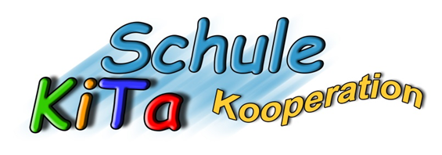

Datenschutzerklärung

für:
Name, Vorname des Kindes (lesbar in Druckschrift)

Erklärung der Eltern zum Informationsaustausch zwischen DRK-Kindertageseinrichtung und Grundschule

Jedes Kind durchläuft individuelle Entwicklungs- und Lernprozesse, die in der Familie beginnen und durch die DRK-Kindertageseinrichtung und die Schule unterstützt und gefördert werden.
DRK-Kindertageseinrichtung und Grundschule haben die gemeinsame Verantwortung, durch ihre Zusammenarbeit eine weitgehende Kontinuität der Entwicklungs- und Lernprozesse für Ihr Kind zu gewährleisten.

Die pädagogischen Fachkräfte in der DRK-Kindertageseinrichtung kennen neben der Entwicklung der Gesamtpersönlichkeit Ihres Kindes auch dessen besondere Fähigkeiten und Fertigkeiten. Um einen bestmöglichen Schulstart für Ihr Kind zu sichern, ist es im Rahmen des Übergangs zwischen DRK-Kindertageseinrichtung und Grundschule hilfreich, dass die DRK-Kindertageseinrichtungen und die Grundschulen in eine Kommunikation treten dürfen, damit ein Austausch stattfinden kann.
☐ Wir sind/ich bin damit einverstanden, dass ein Austausch zwischen den pädagogischen Fachkräften und den Lehrkräften der zuständigen Grundschule über den Entwicklungsstand unseres/meines Kindes stattfinden kann.
☐ Wir lehnen/ich lehnen den Austausch über den Entwicklungsstand unseres/meines Kindes zwischen pädagogischen Fachkräften und den Lehrkräften der zuständigen Grundschule ab.
Wir können / ich kann die einmal erteilte Einwilligung jederzeit widerrufen.
Unserem/Meinem Kind entstehen durch die Ablehnung oder den Widerruf der Einwilligung keine Nachteile.

Ort, Datum Unterschrift der Eltern

